Universalträger Connect GST18 VDE, 2f. weiß, 2f. orange, ÜSM 208x76x45

OBO Bettermann

Eigenschaften

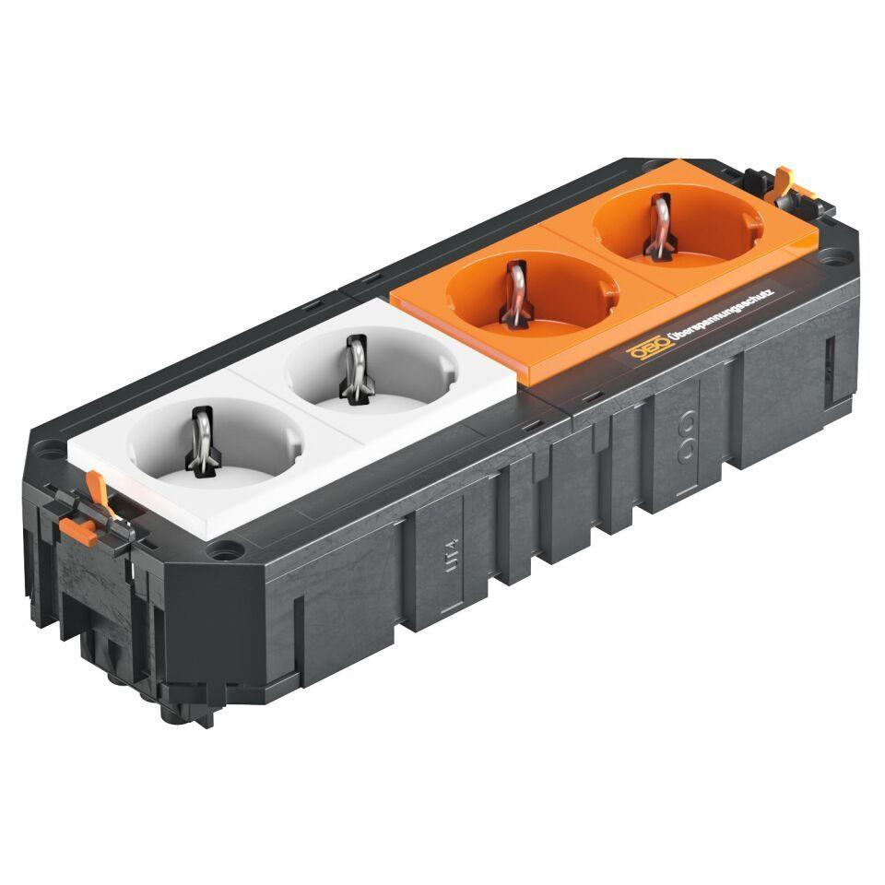

GTIN:

4012196557622

HAN:

7404678

Breite (mm)

76,00

Länge (mm)

218,00

Anzahl der einbaubaren Geräte

4,00